Министерство науки и высшего образования Российской Федерации

Федеральное государственное бюджетное образовательное учреждение высшего образования

ТОМСКИЙ ГОСУДАРСТВЕННЫЙ УНИВЕРСИТЕТ СИСТЕМ УПРАВЛЕНИЯ И РАДИОЭЛЕКТРОНИКИ (ТУСУР)

Кафедра автоматизированных систем управления (АСУ)

**РАБОТА С PGADMIN**

Отчёт о лабораторной работе № 2

по дисциплине «Базы данных»

Выполнил: студент гр. 430-2

_______________ Швоева Д. С.

«_____»______________2022 г.

Проверил: ассистент каф. АСУ

_____________Яблонский Я. В.

«_____»______________2022 г.

Томск 2022

**ОГЛАВЛЕНИЕ**

1 ЦЕЛЬ ЛАБОРАТОРНОЙ РАБОТЫ 2

2 ОПИСАНИЕ ТАБЛИЦ БД 3

3 ОПИСАНИЕ ПРОЦЕССА РЕАЛИЗАЦИИ ТАБЛИЦ 4

ВЫВОД 9

# ЦЕЛЬ ЛАБОРАТОРНОЙ РАБОТЫ

Познакомиться с принципами работы платформы администрирования и обслуживания сервера СУБД PostgreSQL – pgAdmin.

Научиться создавать макеты таблиц с использованием графического интерфейса pgAdmin.

# ОПИСАНИЕ ТАБЛИЦ БД

На рисунках 2.1 – 2.2 представлено описание таблиц баз данных BOOKS и DISTRIBUTION, созданных с использованием графического интерфейса pgAdmin.

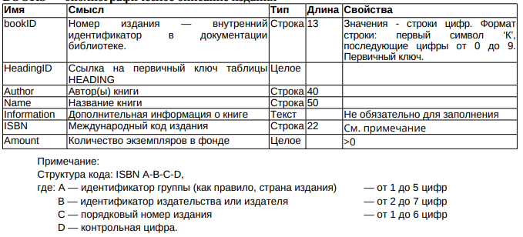

Рисунок 2.1 – Библиографическое описание издания (BOOKS)

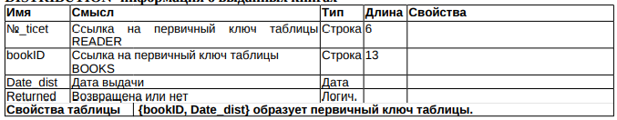

Рисунок 2.2 – Информация о выданных книгах (DISTIBUTION)

# ОПИСАНИЕ ПРОЦЕССА РЕАЛИЗАЦИИ ТАБЛИЦ

Процесс создания таблицы «BOOKS» в утилите pgAdmin показан на рисунках 3.1 – 3.7.

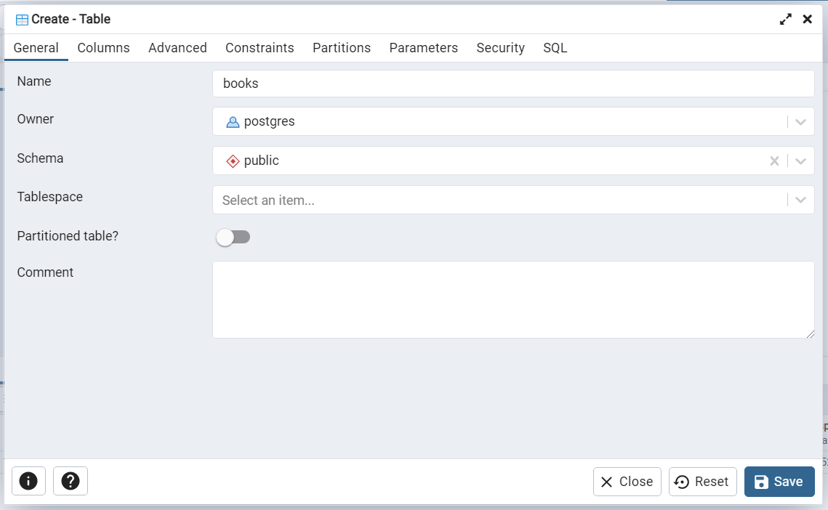

Рисунок 3.1 – Создание таблицы с именем «books»

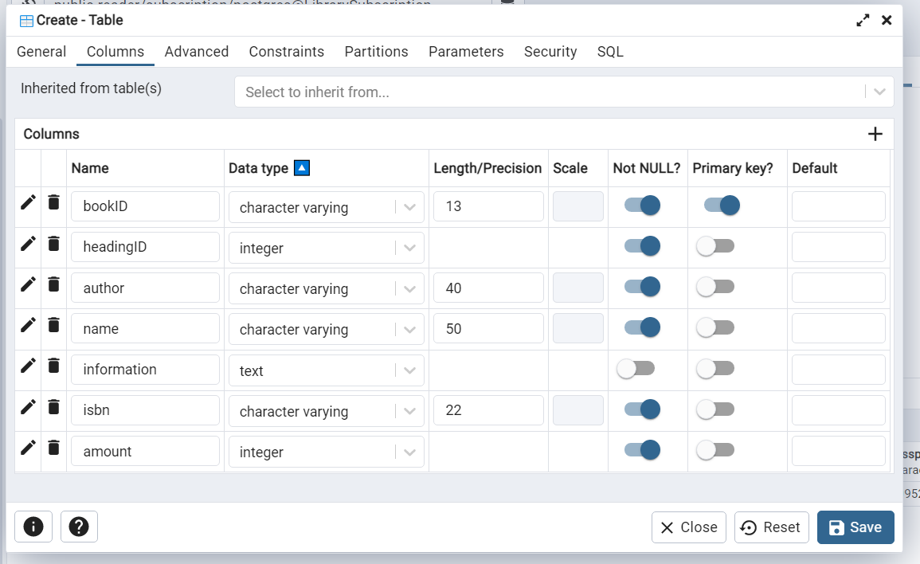

Рисунок 3.2 – Определение столбцов

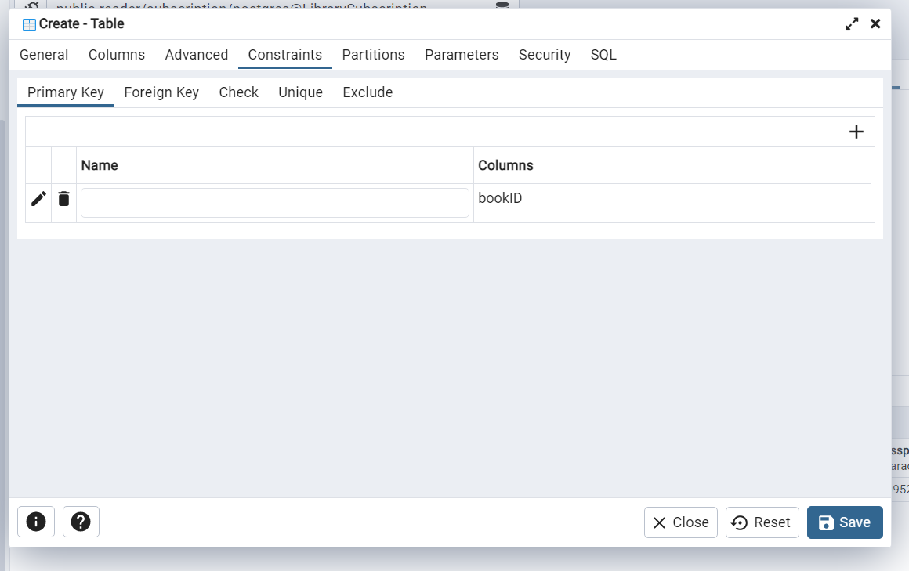

Рисунок 3.3 – Обозначение первичного ключа

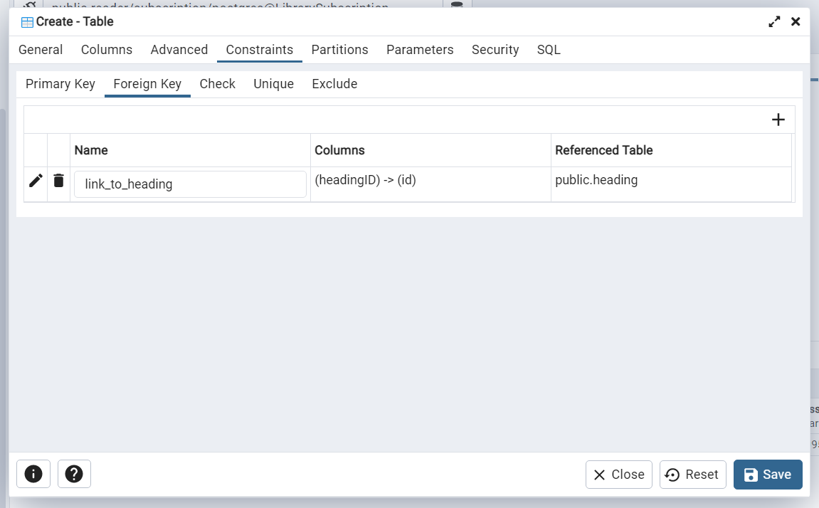

Рисунок 3.4 – Обозначение вторичного ключа

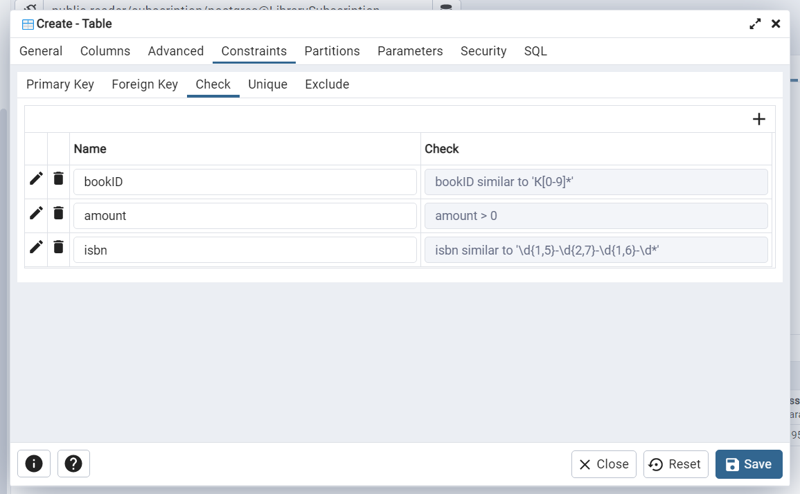

Рисунок 3.5 – Введение ограничение полей

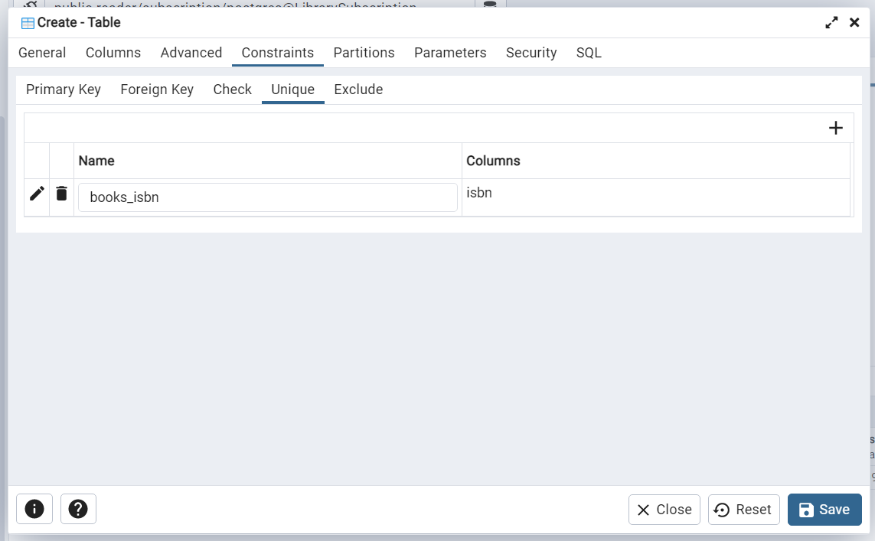

Рисунок 3.6 – Обозначение уникального поля

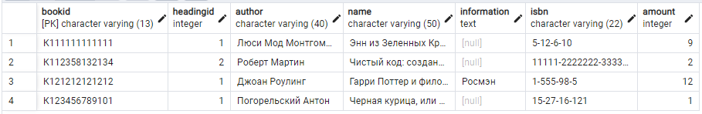

Рисунок 3.7 – Готовая таблица с тестовыми данными

Процесс создания таблицы «DISTRIBUTION» в утилите pgAdmin показан на рисунках 3.8 – 3.12.

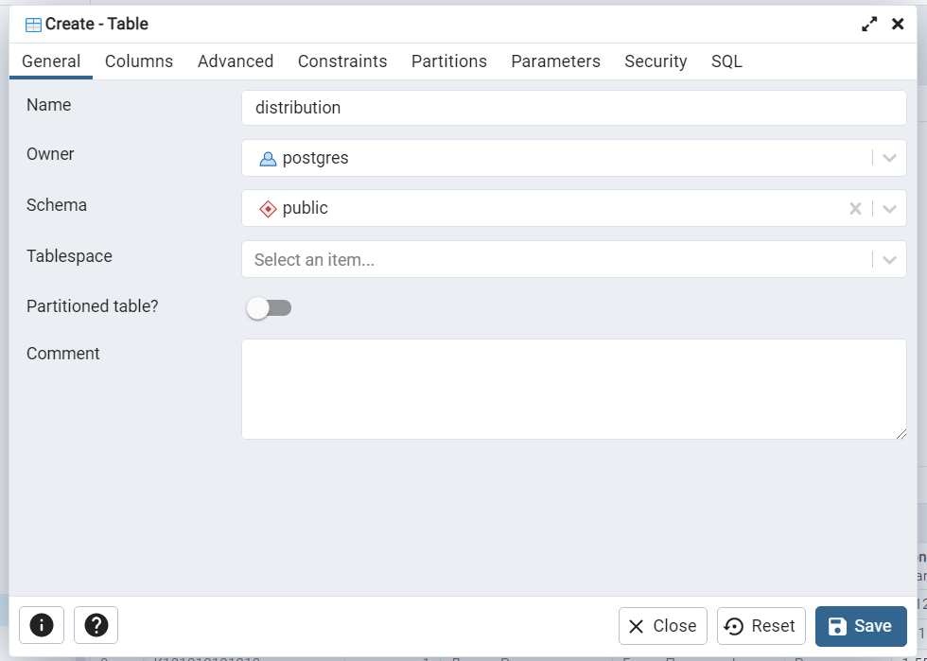

Рисунок 3.8 – Создание таблицы с именем «distribution»

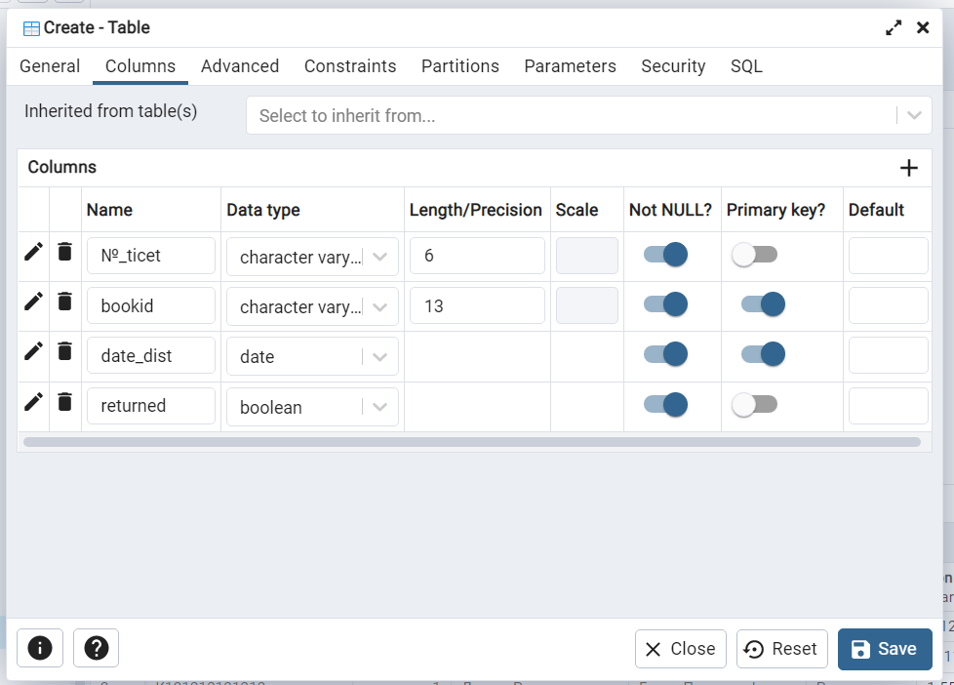

Рисунок 3.9 – Определение столбцов

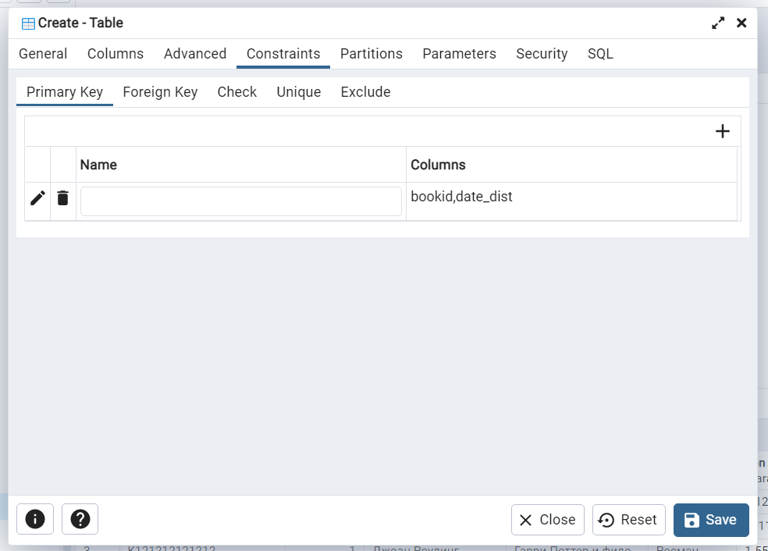

Рисунок 3.10 – Обозначение первичного ключа

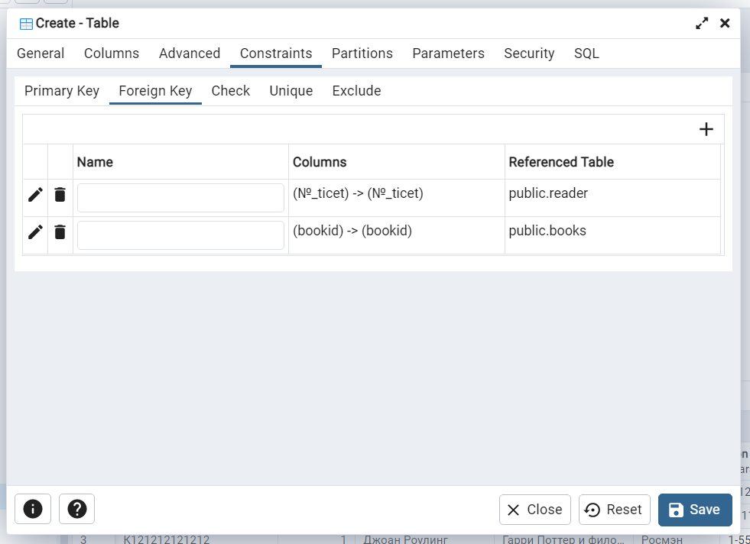

Рисунок 3.11 – Обозначение вторичного ключа

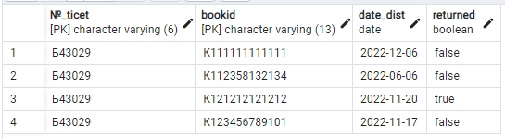

Рисунок 3.7 – Готовая таблица с тестовыми данными

# ВЫВОД

В ходе выполнения лабораторной работы были рассмотрены принципы работы платформы администрирования и обслуживания сервера СУБД PostgreSQL - pgAdmin. Так же были созданы макеты таблиц BOOKS и DISTIBUTION с использованием графического интерфейса pgAdmin.